Додаток
до рішення виконавчого комітету
від №

ПЕРЕЛІК
замовників, яким дозволено розміщення соціальної реклами
№ з/п | Замовник соціальної реклами | Тип рекламного засобу | Кількість, од. (щомісячно) | Період  розміщення | Власник рекламних засобів, на яких планується розміщення соціальної реклами, інші примітки | Макет
1. | Сумський міський військовий комісаріат | Щит на фасаді  Стела  Лайт-бокс  1,2м х 1,8м  Сіті-лайт  1,2м х 1,8м | 2  2  2  2 | січень 2021 –  грудень 2021 | Виготовлення та  розміщення постерів ФОП Солдатенко Д.А.  Сюжети, присвячені популяризації військової служби  Розміщення сюжетів у разі вільних площин конструкцій у оператора зовнішньої реклами. | 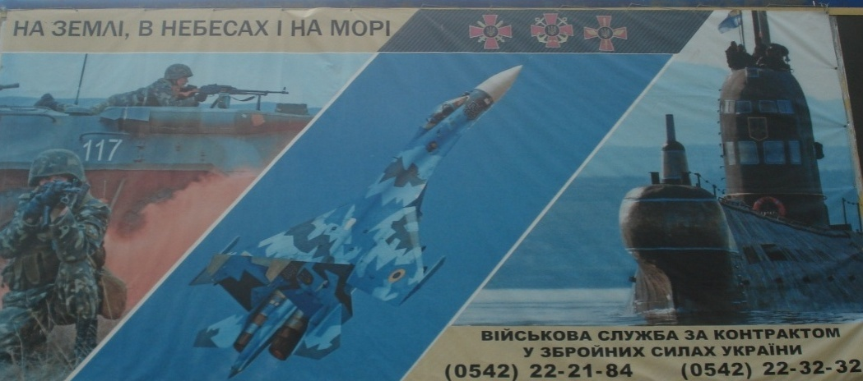  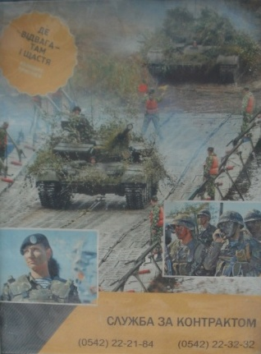  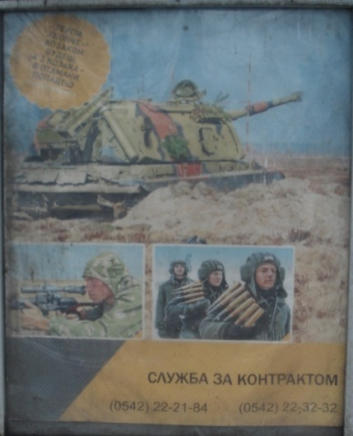
2. | Сумська міська рада | Білборд  3м х 6м  Сіті-лайт  1,2м х 1,8м | 10  10 | січень 2021 –  грудень 2021 | Висвітлення святкових та урочистих подій, інформація від державних органів.  Виготовлення постерів за кошти міського бюджету (виконавець – управління архітектури та містобудування Сумської міської ради) за погодженими з департаментом комунікацій та інформаційної політики Сумської міської ради заходами.

Начальник управління архітектури та
містобудування Сумської міської ради –
головний архітектор А.В. Кривцов

